INFORME TÉCNICO DE FISCALIZACIÓN AMBIENTAL

EXAMEN DE LA INFORMACIÓN

“INFORME DE RESULTADOS DE CONEXIÓN EN LÍNEA DE LOS DATOS PROVENIENTES DEL SISTEMA DE MONITOREO CONTÍNUO DE EMISIONES (CEMS) DE SO₂”

DFZ-2017-5467-II-NE-EI

Unidad Fiscalizable: Fundición Altonorte

 | Nombre | Firma
Aprobado | Claudia Pastore H.
Elaborado | Elizabeth Salinas D.

Tabla de Contenidos

Tema | Página
1. RESUMEN. 3
2. IDENTIFICACIÓN DEL PROYECTO, INSTALACIÓN, ACTIVIDAD O FUENTE FISCALIZADA. 4
3. INSTRUMENTOS DE CARÁCTER AMBIENTAL FISCALIZADOS. 6
4. ANTECEDENTES DE LA ACTIVIDAD DE FISCALIZACIÓN. 6
5. HECHOS CONSTATADOS 7
6. CONCLUSIONES. 11
7. ANEXOS. 12

RESUMEN.

Fundición Altonorte, perteneciente al Complejo Metalurgico Altonorte S.A, está afecta al cumplimiento del D.S. N° 28/2013 del Ministerio del Medio Ambiente, que establece la “Norma de Emisión para Fundiciones de Cobre y Fuentes Emisoras de Arsénico”. El artículo 14° de dicha norma exige para medir SO₂ en las plantas de ácido implementar y validar un Sistema de Monitoreo Continuo de Emisiones, de acuerdo a lo indicado en la Parte 75, volumen 40 del código de Regulaciones Federales (CFR) de US-EPA” y luego en su inciso 4° establece que los datos que se obtengan del monitoreo continuo deberán estar en línea con los sistemas de información de la Superintendencia del Medio Ambiente, para lo cual la Superintendencia del Medio Ambiente (SMA) mediante la Resolución Exenta N° 583 de 28 de junio de 2016 aprueba Protocolo de Conexión al Sistema de Vigilancia de Emisiones de Contaminantes Atmosféricos.

La Fundición Altonorte posee dos plantas de ácido, denominadas planta de ácido N°1 y planta de ácido N°3, por lo tanto, sus emisiones de SO₂ medidas a través de los Sistemas de Monitoreo Continuo de Emisiones deberán estar en línea con los Sistemas de Información de la Superintendencia.

A partir de la revisión de la propuesta de conexión en línea y su implementación y del análisis de consistencia de datos, es posible concluir que dicha propuesta se ajusta a la Resolución Exenta N° 583/2016 de 28 de junio de 2016 de la SMA y los datos de emisión de SO₂ registrados por el Titular en relación a los datos de emisión de SO₂ recibidos en el Registrador de Datos de la SMA son consistentes, por lo tanto, corresponde su aprobación.

IDENTIFICACIÓN DEL PROYECTO, INSTALACIÓN, ACTIVIDAD O FUENTE FISCALIZADA.

Antecedentes Generales.

Identificación de la Unidad Fiscalizable: Fundición Altonorte | Fuente: Planta de Ácido N°1 y Planta de Ácido N°3
Región: III Región de Atacama. | Ubicación de la actividad, proyecto o fuente fiscalizada:  Sector la Negra, quebrada de Mateo, a la altura del KM 1348 de la Carretera Panamericana Norte.
Provincia: Antofagasta.
Comuna: Antofagasta.
Titular de la actividad, proyecto o fuente fiscalizada:  Complejo Metalurgico Altonorte S.A. | RUT o RUN: 88.325.800-2
Domicilio Titular:  Carretera Panamericana Norte, KM 1348- Sector La Negra 1348. | Correo electrónico: marc.bedard@glencore.cl
 | Teléfono: +56 55 2628104
Identificación del Representante Legal:  Marc Bedard. | RUT o RUN: GF025570
Domicilio Representante Legal:  Carretera Panamericana Norte, KM 1348- Sector La Negra 1348. | Correo electrónico: marc.bedard@glencore.cl
 | Teléfono: +56 55 2628104
Fase de la actividad, proyecto o fuente fiscalizada: Fase de Operación.
Tipo de fuente: Planta de Ácido N°1
Parámetro medido: SO₂
Características del CEMS de SO₂:
Componente | Marca | Modelo | N° serie | Rango
Sonda | Thermo Scientific | 902c | 1407C30343702 | N/A
Acondicionador de la muestra | Thermo Scientific | 902c | 1407C30343705 | -
Analizador | Thermo Scientific | 43i | 1417862011 | 0 –300 ppm
Sistema DAHS | Ambilogger | Ambilogger 2.0 | KMA 1858449 | -
Obs.: Información de CEMS proveniente de Res. Ex. 682 de 30 junio de 2017.

Tipo de fuente: Planta de Ácido N°3
Parámetro medido: SO₂
Características del CEMS de SO₂:
Componente | Marca | Modelo | N° serie | Rango
Sonda | Thermo Scientific | 902c | 1407C30343703 | N/A
Acondicionador de la muestra | Thermo Scientific | 902c | 1407C30343706 | -
Analizador | Thermo Scientific | 43i | 1417862013 | 0 – 600 ppm
Sistema DAHS | Ambilogger | Ambilogger 2.0 | KMA 1858452 | -
Obs.: Información de CEMS proveniente de Res. Ex. 690 de 30 junio de 2017.

INSTRUMENTOS DE CARÁCTER AMBIENTAL FISCALIZADOS.

 | Tipo de instrumento | Descripción:
X | Norma (s) de Emisión, especificar: | D.S. N° 28/2013 del Ministerio del Medio Ambiente que establece Norma de Emisión para Fundiciones de Cobre y Fuentes Emisoras de Arsénico.

ANTECEDENTES DE LA ACTIVIDAD DE FISCALIZACIÓN.

Motivo de la Actividad de Fiscalización.

Actividad Programada de Seguimiento Ambiental de RCA y/o Otros Instrumentos: |  | Actividad No Programada: | X

Revisión Documental.

Documentos Revisados.

Los documentos revisados que se encuentran asociados a la actividad realizada se describen a continuación:

Tabla N° 1: Documentos Revisados
ID | Nombre del documento revisado | Fecha entrega
1 | Propuesta de Conexión Complejo Metalurgico Altonorte - Carta N°98/2016 de 26 de Agosto de 2016. | 30/08/2016
2 | Propuesta de Conexión Complejo Metalurgico Altonorte - Carta N°99/2016 de 24 de Octubre de 2016. | 02/11/2016
3 | Propuesta de Conexión Complejo Metalurgico Altonorte - Carta N°106/2016 de 02 de Diciembre de 2016. | 06/12/2016
4 | Carta GG AN 118/2017 de 04 de Abril de 2017 en respuesta a la Resolución Exenta N° 202 de 21 de Marzo de 2017. | 12/03/2017

HECHOS CONSTATADOS

Número de hecho constatado: 1
Exigencia (s):

Art. N° 14 D.S. N° 28/2013 MMA: “…Los datos que se obtengan del monitoreo continuo deberán estar en línea con los sistemas de información de la Superintendencia del Medio Ambiente...”

Res. Ex. N° 583/2016 SMA, que aprueba Protocolo Técnico de Conexión al Sistema de Vigilancia en Línea de Emisiones de Contaminantes Atmosféricos.

Resultado (s) examen de Información:

En atención a la propuesta de conexión presentada por el titular mediante cartas N°98/2016 de 26 de Agosto de 2016 y N°99/2016 de 24 de octubre de 2016, y lo requerido en Protocolo Técnico de Conexión al Sistema de Vigilancia de Emisiones Contaminantes, se solicitan aclaraciones a las propuesta de conexión mediante el ordinario N° 2604 de 18 de noviembre de 2016 de la SMA. Posteriormente el titular mediante carta N°106/2016 de 02 de Diciembre de 2016 hace entrega de propuesta de conexión corregida.

A partir de la revisión e implementación de la propuesta de conexión presentada por el Titular Complejo Metalurgico Altonorte S.A. mediante carta N°106/2016 de 02 de Diciembre de 2016 (ver anexo 1), para las plantas de ácido N°1 y N°3 de la unidad fiscalizable Fundición Altonorte S.A, es posible señalar lo siguiente:

- Tabla N° 2: Verificación de los requerimientos establecidos en la Resolución Exenta N° 583/2016 de SMA.
N° | Ítem evaluado | Si | No | Observaciones
1 | ¿Propuesta de conexión presentada por el Titular se ajusta a los requerimientos establecidos en el Protocolo Técnico de Conexión de la SMA?. | x |  | La propuesta de conexión es validada por el Departamento de Gestión de la Información de la SMA. Ver anexo 2.

Junto a lo anterior, en base a la información entregada por el Titular mediante carta GG AN 118/2017 de 04 de Abril de 2017 en respuesta a la Resolución Exenta N° 202 de 21 de Marzo de 2017, se efectua para la planta de ácido N°1 el análisis de consistencia de datos entre los datos de emisión de SO₂ registrados por el Titular y los recibidos en el Registrador de Datos de la SMA, dicho análisis contempla los siguientes ítems.

- Tabla N°3: Análisis de consistencia de datos para la Planta de Ácido N°1.
N° | Ítem evaluado | Si | No | Observación
1 | Existencia de desfase de tiempo en el registro del dato que provee el Titular al Registrador de Datos de la SMA. | x |  | Periodo 01-02-2017 - 28-02-2017: Desfase de 3 min.  Periodo 01-03-2017 - 20-03-2017: Desfase de 2 min.
2 | Diferencia entre los datos de emisión de SO₂ registrados en la SMA y los registrados por el Titular minuto a minuto. |  | x | La diferencia observada respecto al comportamiento de los datos no es significativa, dado que:  - La correlación de cada serie de datos son similares, siendo el coficiente de correlación (R2) un 0,0082 para los datos registrados por el Titular, versus un 0,0082 para los datos registrados en la SMA (ver tabla N°1).  - La correlación entre ambas series de dato arroja un R² de 0,9856 (ver figura N°1).

Analogamente se efectua para la planta de ácido N°3 el análisis de consistencia de datos entre los datos de emisión de SO₂ registrados por el Titular y los recibidos en el Registrador de Datos de la SMA, dicho análisis contempla los siguientes ítems.

- Tabla N°4: Analisis de consistencia de datos para la Planta de Ácido N°3.
N° | Ítem evaluado | SI | No | Observación
1 | Existencia de desfase de tiempo en el registro del dato que provee el Titular al Registrador de Datos de la SMA. | x |  | Periodo 01-02-2017 - 28-02-2017: Desfase de 2 min.  Periodo 01-03-2017 - 20-03-2017: Desfase de 2 min.
2 | Diferencia entre los datos de emisión de SO₂ registrados en la SMA y los registrados por el Titular minuto a minuto. |  | x | La diferencia observada respecto al comportamiento de los datos no es significativa, dado que:  - La correlación de cada serie de datos son similares, siendo el coficiente de correlación (R2) un 0,0004 para los datos registrados por el Titular, versus un 0,0004 para los datos registrados en la SMA (ver tabla N°2).  - La correlación entre ambas series de dato arroja un R² de 0,9753 (ver figura N°2).

Del examen de información, es posible señalar que la propuesta de conexión se ajusta a los requerimientos establecidos en el Protocolo Técnico de Conexión de la SMA y los datos de emisión de SO₂ registrados por el Titular en relación a los datos recibidos en el Registrador de Datos de la SMA son consistentes, por lo tanto, corresponde su aprobación.

Registros
Parámetros de comparación utilizados de ecuación de la recta y=mx+b, donde:  m=pendiente de la recta  b= intersección en eje y  R²=Coeficiente de correlación |  | 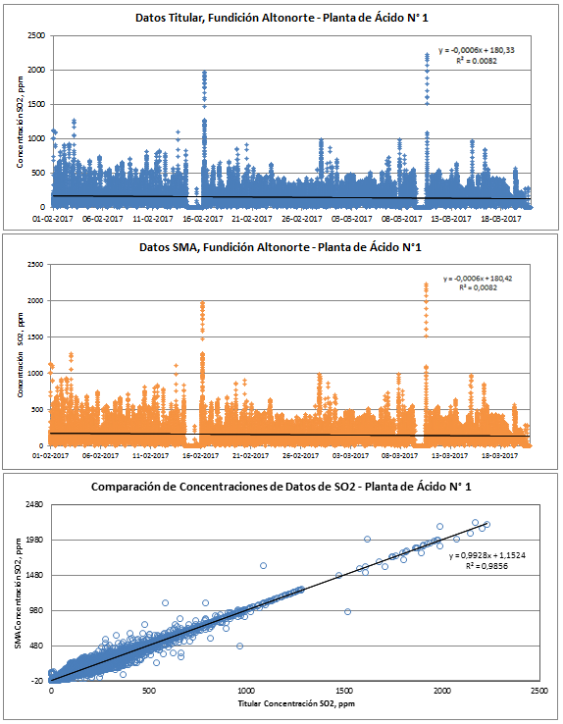
  N° datos analizados | Periodo analizado | N° Datos perdidos por Interrupción en la comunicación | Razon datos perdidos por interrupción en la comunicación/N° datos analizados (%)
  69.120 | 01/02/2017 – 20/03/2017 | 742 | 1,07%
  Parámetros | Datos Titular | Datos SMA | diferencia | diferencia %
  m | -0,0006 | -0,0006 | 0 | 0,00
  b (ppm) | 180,33 | 180,42 | 0,09 | 0,05
  R² | 0,0082 | 0,0082 | 0 | 0
  Concentración Promedio (ppm) | 160,20 | 160,28 | 0,08 | 0,05
Tabla 5. | Fecha: N/A | Figura 1. |  |  | Fecha: N/A
Descripción del medio de prueba:  Estadísticas de análisis de consistencia de datos para la planta de ácido N°1 de la Fundición Altonorte. |  | Descripción del medio de prueba:  Serie de tiempo de las emisiones de SO₂ para la planta de ácido N°1 de la Fundición Altonorte.
Registros
Parámetros de comparación utilizados de ecuación de la recta y=mx+b, donde:  m=pendiente de la recta  b= intersección en eje y  R²=Coeficiente de correlación |  |  | 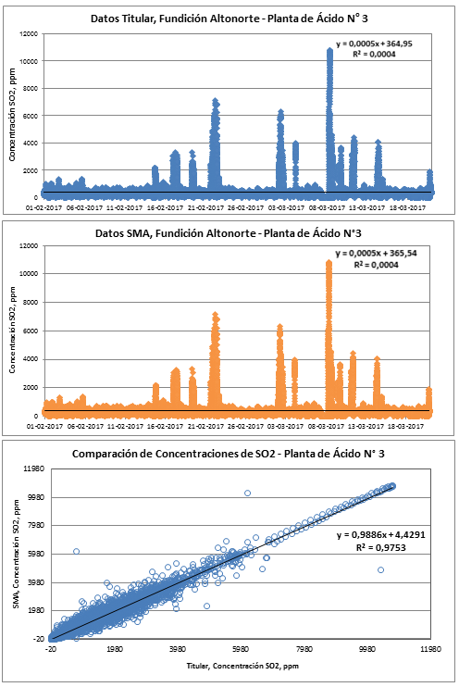
  N° datos analizados | Periodo analizado | N° Datos perdidos por Interrupción en la comunicación | Razon datos perdidos por interrupción en la comunicación/N° datos analizados (%)
  69.120 | 01/02/2017 – 20/03/2017 | 767 | 1,11%
  Parámetros | Titular | SMA | diferencia | diferencia %
  m | 0,0005 | 0,0005 | 0 | 0,00
  b (ppm) | 364,95 | 365,54 | 0,59 | 0,16
  R² | 0,0004 | 0,0004 | 0 | 0,00
  Concentración Promedio (ppm) | 383,29 | 384,25 | 0,96 | 0,25
Tabla 6. |  |  | Figura 2. | Fecha: N/A
Descripción del medio de prueba:  Estadísticas análisis de consistencia de datos para la planta de ácido N°3 de la Fundición Altonorte. |  |  | Descripción del medio de prueba:  Serie de tiempo de las emisiones de SO₂ para la planta de ácido N°3 de la Fundición Altonorte.

CONCLUSIONES.

El examen de la información realizado a la propuesta de conexión en línea de la Fundición Altonorte del Titular Complejo Metalurgico Altonorte S.A, consideró por parte de la Superintendencia la verificación de los requerimientos establecidos en la Resolución Exenta N° 583/2016 de la SMA, que aprueba “Protocolo Técnico de Conexión al Sistema de Vigilancia en Línea de Emisiones de Contaminantes Atmosfericos”, asi como el análisis de consistencia de los datos de emisión de emisión de SO₂ recibidos en el Registrador de Datos de la SMA.

A partir de la revisión de la propuesta de conexión en línea y su implementación y del análisis de consistencia de datos, es posible concluir que dicha propuesta se ajusta a la Resolución Exenta N° 583/2016 de 28 de junio de 2016 de la SMA y los datos de emisión de SO₂ registrados por el Titular en relación a los datos de emisión de SO₂ recibidos en el Registrador de Datos de la SMA son consistentes, por lo tanto, corresponde su aprobación.

ANEXOS.

N° Anexo | Nombre Anexo
1 | Propuestas de Conexión.
2 | Informe técnico para la aprobación de las propuestas de conexión en línea.
3 | Resolución Exenta N° 202 de 21 de Marzo de 2017.
4 | Carta GG AN 118/2017 de 04 de abril de 2017.

